Р О С С И Й С К А Я Ф Е Д Е Р А Ц И Я

Б Е Л Г О Р О Д С К А Я О Б Л А С ТЬ

АДМИНИСТРАЦИЯ ГОРКИНСКОГО СЕЛЬСКОГО ПОСЕЛЕНИЯ

МУНИЦИПАЛЬНОГО РАЙОНА «КРАСНЕНСКИЙ РАЙОН»

Р А С П О Р Я Ж Е Н И Е

25 марта 2014 года № 44-р

О работе администрации сельского поселения
с письмами и обращениями граждан в 2013 году

Во исполнение решения коллегии при главе администрации Красненского района от 31 января 2014 года «О работе администрации Красненского района с письмами и обращениями граждан в 2013 году», в целях осуществления контроля за обеспечением сроков исполнения обращений граждан:
1. Должностным лицам администрации сельского поселения (Лукашов А.В., Белозерских О.П., Жукова О.И., Лихачева Е.А.):
- принять меры к безусловному соблюдению установленных сроков рассмотрения устных и письменных обращений граждан, более чётко организовывать приём населения;
- повысить контроль и результативность работы с обращениями граждан;
- обратить особое внимание на полноту и достоверность ответов, направляемых в администрацию района и заявителю;
- проанализировать состояние работы с письменными и устными обращениями граждан и вынести итоги на обсуждение членов земского собрания Горкинского сельского поселения.
2. Установить строгую ответственность должностных лиц за волокиту при рассмотрении заявлений, законных просьб граждан, за непринятие мер к устранению причин, порождающих жалобы.
3. Контроль за исполнением распоряжения возложить на главу администрации Горкинского сельского поселения Лукашова А.В.

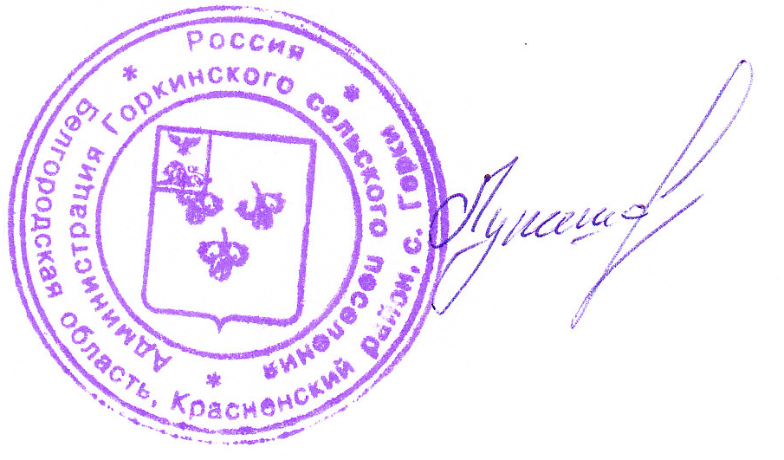

Глава администрации

Горкинского

сельского поселения А.Лукашов

